**FastDfs安装文档**

讲师：尚硅谷

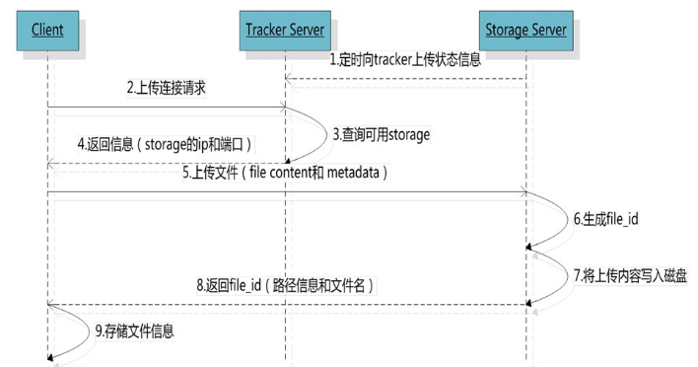

安装顺序

|  |
| --- |
| 1 libfastcommon  2 fdfs_tracker  依赖：Gcc、libevent、perl  3 fdfs_storage  4 FastDFS-nginx-module  5 nginx  依赖：pcre-devel、zlib-devel |

功能文件目录

|  |
| --- |
| Opt/fastdfs 数据存储目录  Usr/local/fdfs 启动文件目录  Etc/fdfs 配置文件目录  Usr/bin/fdfs_trackerd 启动配置  Etc/init.d/fdfs_trackerd 启动服务脚本 |

# FastDFS--tracker安装

## FastDFS安装环境

FastDFS是C语言开发，建议在linux上运行，本教程使用Centos7.4作为安装环境。

* 1. 安装gcc 依赖环境 yum install gcc-c++ -y

## libevent

* 1. yum -y install libevent
  2. 如果没有perl库，需要使用yum install perl* 命令安装一下

yum -y install zlib zlib-devel pcre pcre-devel gcc gcc-c++ openssl openssl-devel libevent libevent-devel perl unzip net-tools wget

## 安装libfastcommon

1.1上传压缩包文件libfastcommonV1.0.7.tar.gz 到 /usr/local目录下，并解压。

* 1. tar -zxvf libfastcommonV1.0.7.tar.gz
  2. 进入到解压后的文件夹中
  3. 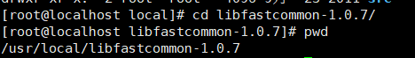
  4. 进行编译 ./make.sh
     1. 如果出现编译perl 不识别 运行下面这段命令
     2. # yum -y install zlib zlib-devel pcre pcre-devel gcc gcc-c++ openssl openssl-devel libevent libevent-devel perl unzip net-tools wget
  5. 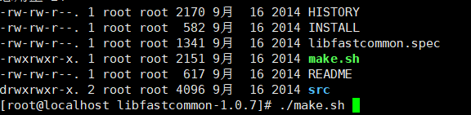
  6. 安装 ./make.sh install
  7. 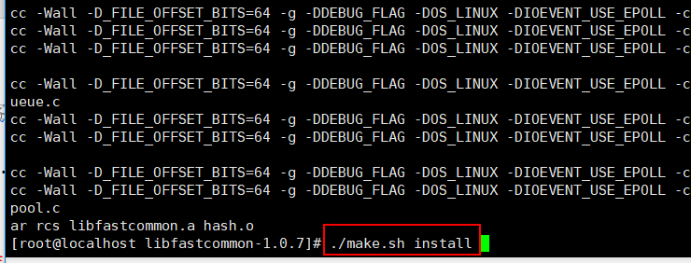
  8. 注意：libfastcommon安装好后会自动将库文件拷贝至/usr/lib64下，由于FastDFS程序引用usr/lib目录所以需要将/usr/lib64下的库文件拷贝至/usr/lib下。

# cp /usr/lib64/libfastcommon.so /usr/lib/

## 安装tracker

1. 上传资料FastDFS_v5.05.tar.gz到 /usr/local 目录下
2. 解压编译安装
   1. tar -zxvf FastDFS_v5.05.tar.gz
   2. cd FastDFS
   3. ./make.sh
   4. ./make.sh install
   5. 安装成功之后，将安装目录下的conf下的文件拷贝到/etc/fdfs/下。
   6. cd conf
   7. cp * /etc/fdfs/
3. 修改配置文件
   1. vim /etc/fdfs/tracker.conf
   2. 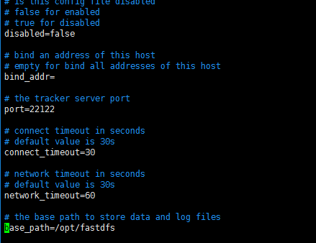
4. 创建fastdfs文件夹
5. mkdir /opt/fastdfs

## 设置启动项

启动服务

mkdir /usr/local/fdfs

拷贝安装目录下stop.sh 和restart.sh 到/usr/local/fdfs/

cp restart.sh /usr/local/fdfs/

cp stop.sh /usr/local/fdfs/

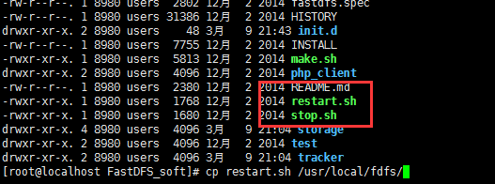

修改启动脚本

vim /etc/init.d/fdfs_trackerd

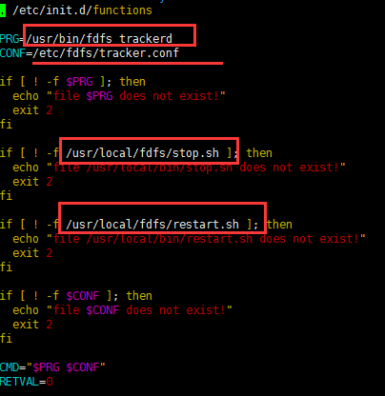

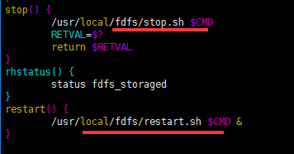

把启动脚本中的路径按照上图修改

修改完毕后

注册服务

chkconfig --add fdfs_trackerd

然后可以用service fdfs_trackerd start 启动测试 如下图

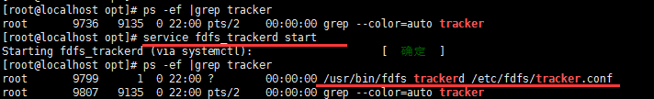

# FastDFS—storage配置

## 修改配置文件

vim /etc/fdfs/storage.conf

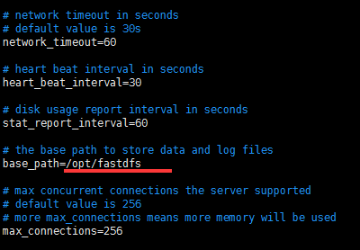

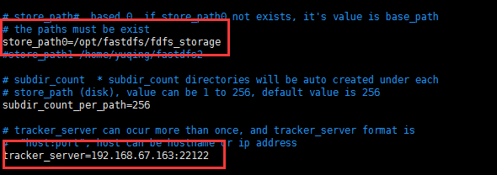

## 创建fdfs_storage文件夹

mkdir /opt/fastdfs/fdfs_storage

## 设置服务

vim /etc/init.d/fdfs_storaged

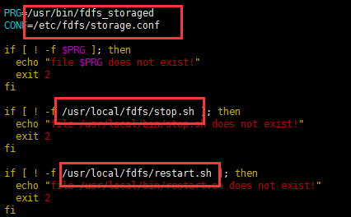



chkconfig - -add fdfs_storaged

启动服务

service fdfs_storaged start

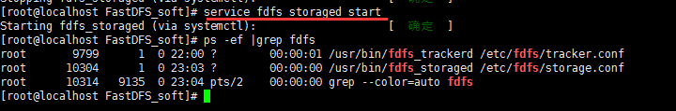

## 上传图片测试

FastDFS安装成功可通过/usr/bin/fdfs_test测试上传、下载等操作。

修改/etc/fdfs/client.conf

[root@localhost ~]# vim /etc/fdfs/client.conf

base_path=/opt/fastdfs

tracker_server=192.168.67.163:22122

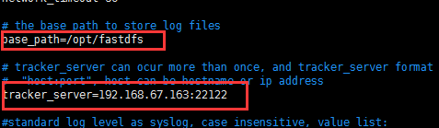

比如将/root下的日志上传到FastDFS中：

/usr/bin/fdfs_test /etc/fdfs/client.conf upload /root/winteriscoming.jpg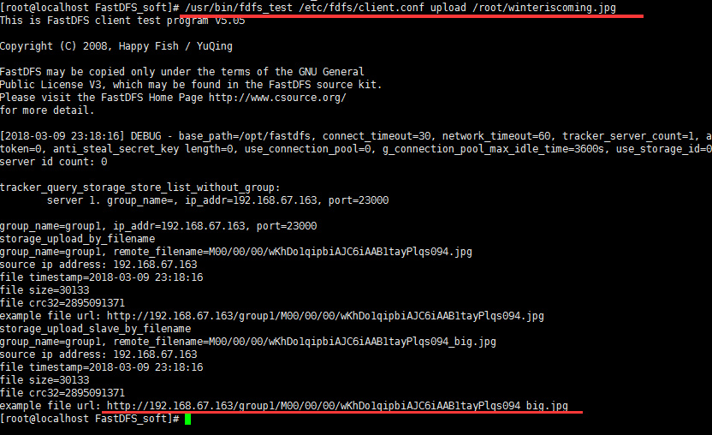

对应的上传路径：

/opt/fastdfs/fdfs_storage/data /00/00/wKhDo1qipbiAJC6iAAB1tayPlqs094_big.jpg

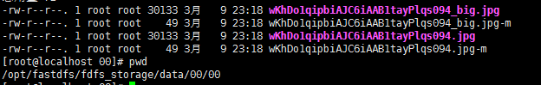

# FastDFS整合nginx

## 安装nginx整合插件fastdfs-nginx-module

上传fastdfs-nginx-module_v1.16.tar.gz上传到 /usr/local，并解压

tar -zxvf fastdfs-nginx-module_v1.16.tar.gz

编辑配置文件：修改config文件将/usr/local/路径改为/usr/

(这里要修改三个路径)

vim fastdfs-nginx-module/src/config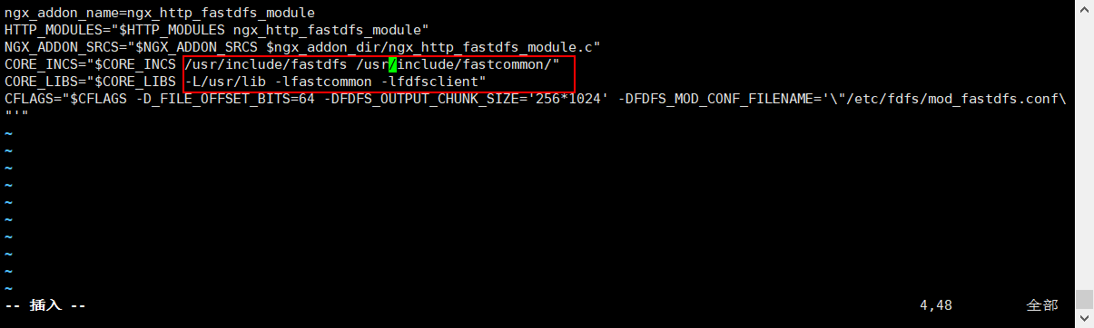

将FastDFS-nginx-module/src下的mod_fastdfs.conf拷贝至/etc/fdfs/下

[root@localhost src]# cp mod_fastdfs.conf /etc/fdfs/

并修改mod_fastdfs.conf的内容：

vim /etc/fdfs/mod_fastdfs.conf

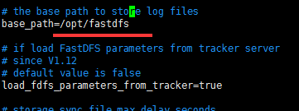

继续修改

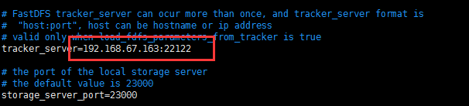

继续修改 url中包含group名称

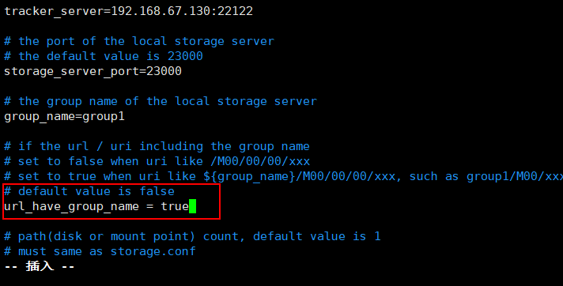

继续修改 #指定文件存储路径

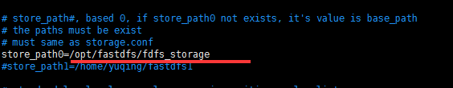

将libfdfsclient.so拷贝至/usr/lib下

[root@localhost src]# cp /usr/lib64/libfdfsclient.so /usr/lib/

## 安装nginx

#### 创建nginx/client目录

[root@localhost src]# mkdir -p /var/temp/nginx/client

#### 安装环境：

安装pcre库

yum -y install pcre-devel

安装zlib库

yum install -y zlib-devel

#### 上传nginx

上传nginx压缩包到/usr/local目录下，解压

tar -zxvf nginx-1.12.2.tar.gz

添加fastdfs-nginx-module模块

cd nginx-1.8.0

|  |
| --- |
| ./configure \  --prefix=/usr/local/nginx \  --pid-path=/var/run/nginx/nginx.pid \  --lock-path=/var/lock/nginx.lock \  --error-log-path=/var/log/nginx/error.log \  --http-log-path=/var/log/nginx/access.log \  --with-http_gzip_static_module \  --http-client-body-temp-path=/var/temp/nginx/client \  --http-proxy-temp-path=/var/temp/nginx/proxy \  --http-fastcgi-temp-path=/var/temp/nginx/fastcgi \  --http-uwsgi-temp-path=/var/temp/nginx/uwsgi \  --http-scgi-temp-path=/var/temp/nginx/scgi \  --add-module=/usr/local/fastdfs-nginx-module/src |

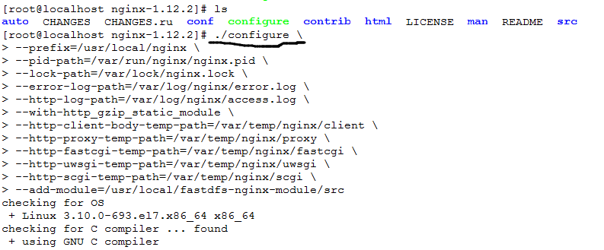

配置成功

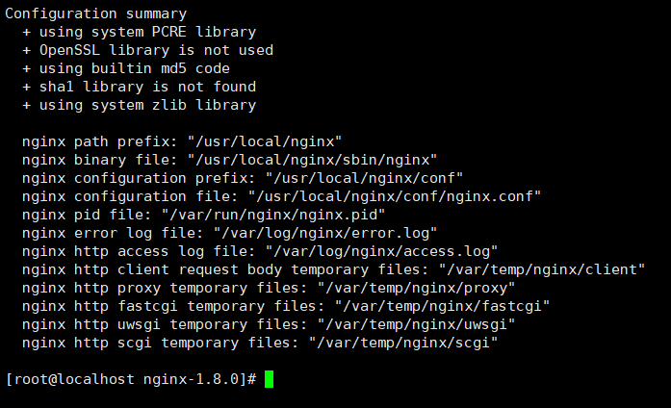

编译

[root@localhost nginx-1.12.2]# make

安装

[root@localhost nginx-1.12.2]# make install

编辑nginx.conf

vim /usr/local/nginx/conf/nginx.conf

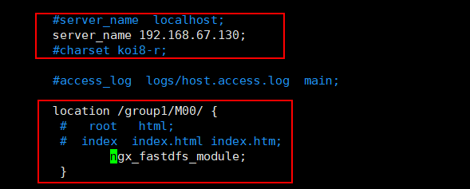

启动nginx

/usr/local/nginx/sbin/nginx

设置开机启动

[root@iZ2zednyjjxxq7k3i2dwsfZ nginx-1.12.2]# vim /etc/rc.d/rc.local

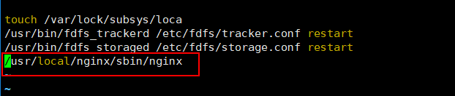

需要关闭防火墙

service iptables stop

永久关闭 chkconfig iptables off

测试

/usr/bin/fdfs_test /etc/fdfs/client.conf upload /root/ty.jpg

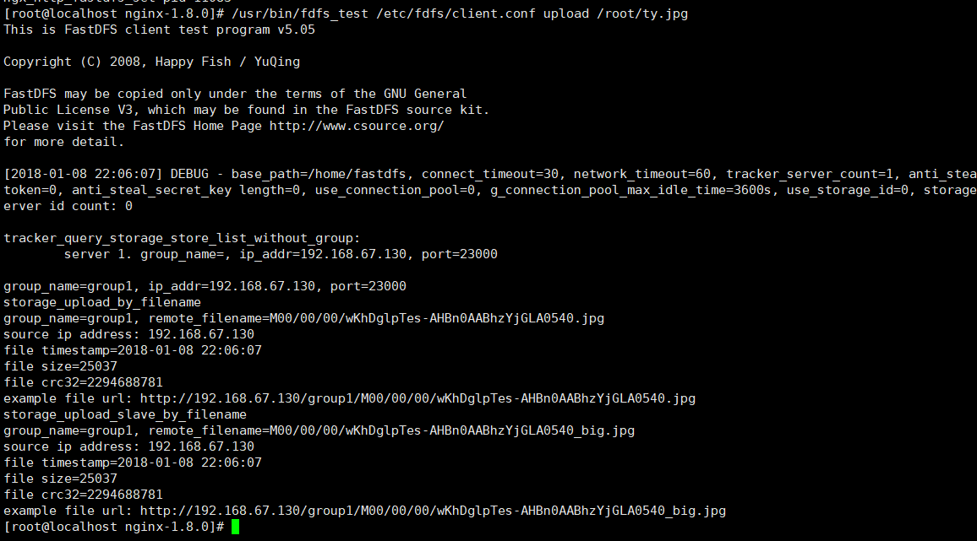

显示结果：

